Comunicado de imprensa

A segunda ponte rodoviária mais longa da Alemanha vai ser reconstruída com 18 gruas Liebherr

⸺

* Existem 18 gruas Liebherr envolvidas numa das maiores modernizações de pontes na Alemanha
* As velocidades elevadas do vento representam grandes desafios para o homem e para as máquinas
* A ponte faz parte de um importante eixo de tráfego em direção à Dinamarca e à Península Escandinava

A ponte alta de Rader atravessa o canal de Kiel na autoestrada A7, a ligação de alta velocidade no sentido norte de Hamburgo para a Dinamarca. A ponte será reconstruída e alargada nos próximos anos. Existem 18 gruas Liebherr, da 65 K.1 à 150 EC-B, responsáveis pelas tarefas de elevação. Algumas das gruas estão montadas na água.

Biberach (Alemanha), 31 de julho de 2024 – Uma das maiores modernizações de pontes na Alemanha é a nova construção da ponte alta de Rader, em Schleswig-Holstein. A ponte, construída em 1972, atravessa o Canal de Kiel e faz parte da autoestrada A7. Com um comprimento de quase 1500 metros, é a segunda ponte rodoviária em aço mais longa da Alemanha e desempenha um papel importante no trânsito em direção à Dinamarca e à Península Escandinava. Devido ao elevado volume de trânsito, a ponte aproxima-se do fim da sua vida útil, sendo necessária uma nova construção com o alargamento simultâneo das faixas de rodagem.

Operação de gruas na água e em terra

Esta obra de construção de grande dimensão está a ser ativamente apoiada por 18 gruas Liebherr da frota de aluguer do Grupo Friedrich Niemann GmbH & Co KG, com sede em Kronshagen, perto de Kiel. No local, para a construção das fundações, estão cinco gruas de montagem, duas 65 K.1 e três 81 K.1. Os pilares da nova ponte estão a ser construídos com o apoio de seis gruas Flat-Top 125 EC-B e sete 150 EC-B.

As condições da obra de construção permitem instalações de gruas espetaculares: A primeira grua da obra de construção, uma 125 EC-B, foi montada no final de 2023. Estava posicionada na nova placa de base do primeiro pilar da ponte na água do Lago Borgstedt, montada sobre âncoras de fundação. Isto envolveu um trabalho de equipa com uma grua de lagartas da Liebherr de Nenzing (Áustria). A grua de lagartas LR 1250 de 250 toneladas, necessária para a montagem, foi posicionada sobre um pontão entre o local da grua e a embarcação utilizada para transportar as peças. A grua Flat-Top atingiu uma altura de gancho de 44 metros. Também foram montadas três 125 EC-B com recurso a uma grua de lagartas de 250 toneladas sobre um pontão na água. Inicialmente, as gruas foram montadas a uma altura de 30 metros e depois subiram até à altura final do gancho de cerca de 50 metros, utilizando um dispositivo hidráulico de subida. Isto permitiu-lhes trabalhar a aprox. 15 metros acima da altura da faixa de rodagem.

Uma 150 EC-B 8 Litronic apoiou inicialmente a construção dos pilares da ponte a partir da terra. À medida que a obra de construção avançava, a grua também teve de mudar de local. No final de junho de 2024, tinha chegado o momento: A grua Flat-Top foi deslocada do lado norte da ponte para o seguinte pé da ponte e montada novamente na água. A grua desmontada foi transportada para o seu novo local numa embarcação e montada com a ajuda de uma grua de lagartas de 220 toneladas que flutuava num pontão. Uma vez montada, atingiu uma altura de gancho de cerca de 50 metros e um comprimento de braço de 40 metros. A grua pode elevar até, um máximo, de oito toneladas.

O departamento de projetos e a frota de aluguer da Liebherr apoiam o planeamento e a realização

A utilização das gruas exigiu um planeamento prévio preciso, para o qual o próprio departamento de projetos da Liebherr prestou um apoio valioso em termos de projetos grandes e especiais (Tower Crane Solutions, TCS). Um dos principais desafios foi a montagem das gruas pela grua de lagartas no pontão: Como a altura admissível do gancho da grua de lagartas num pontão é muito limitada, a altura de montagem teve de ser mantida tão baixa quanto possível. Porém, ao mesmo tempo, era necessária uma certa altura da torre para que as gruas pudessem ser escaladas. Assim, foram analisadas previamente várias opções e sistemas de torres de forma a encontrar a melhor solução.

A configuração das combinações de torres foi também uma questão importante na preparação do planeamento da utilização da grua, de forma a evitar que a torre colidisse com os pilares da ponte recentemente construídos e quaisquer deformações da torre que pudessem ocorrer. Isto significa que as gruas de montagem rápida utilizam apenas parcialmente a sua altura máxima de gancho. As duas 65 K.1 são utilizadas com a torre recolhida, uma vez que rodam sob a ponte, e as três 81 K.1 destinam-se igualmente a trabalhar tanto sob a ponte como à altura máxima acima da ponte. As 13 gruas Flat-Top são montadas de forma autónoma sobre uma cruz e ancoragens da fundação; algumas delas são colocadas em betão na água. Funcionam com uma altura de gancho entre os 49 e os 68 metros. O dispositivo hidráulico de subida foi fornecido pelo Liebherr Tower Crane Center, parceiro da Liebherr no aluguer de gruas especiais, componentes de gruas e equipamentos usados diretamente do fabricante.

Outro desafio durante os trabalhos de construção são as condições climatéricas. A partir da intensidade do vento de grau 9 (tempestade com velocidades de vento entre os 75 e os 88 km/h), a ponte alta de Rader está fechada a camiões vazios e a automóveis com reboque. Caso o vento continue a aumentar, a estrada pode ser encerrada a todos os veículos que pesem mais de 7,5 toneladas. No caso de um furacão (intensidade do vento de grau 12), a ponte pode ser completamente fechada. As condições de vento tiveram de ser tidas em conta no cálculo estático das gruas.

Construção em duas fases

A ponte alta de Rader situa-se a leste da cidade de Rendsburg, a aprox. 30 quilómetros de Kiel e a cerca de 65 quilómetros de Flensburg. Atualmente, o trânsito atravessa o canal de Kiel, a ilha Rader e Borgstedter Enge, parte do lago com o mesmo nome, em quatro faixas de rodagem e duas faixas de emergência. Os pilares da ponte erguem-se ao mesmo tempo em terra e na água. Para os três pilares, que serão erguidos na água, é necessária uma fundação de estacas perfuradas com 40 metros de profundidade.

A nova construção será realizada em duas fases, com o trânsito a fluir na ponte e no canal de Kiel, a via navegável artificial mais movimentada do mundo. Numa primeira fase, a metade oriental da ponte será construída ao lado da ponte existente, prevendo-se que seja aberta ao trânsito em 2026. Depois, a ponte original será fechada e demolida, e a secção ocidental da ponte será construída no seu lugar. A nova autoestrada será alargada para seis faixas de rodagem e a sua conclusão está prevista para 2031.

Os pilares da ponte serão erguidos primeiro para a construção de substituição a leste. As peças em aço para a estrutura inferior serão fornecidas como componentes de quatro metros de comprimento e soldadas em terra para formar elementos de até 80 metros de comprimento. De seguida, são empurradas para o pilar seguinte utilizando o método de lançamento incremental; um incremento que corresponde a um segmento da ponte. Para o efeito, os pilares devem ser construídos com antecedência suficiente relativamente às manobras. Os trabalhos serão iniciados a norte da ponte, com o avanço para sul em direção ao Lago Borgstedt e através da ilha Rader em direção ao canal de Kiel. Simultaneamente, decorrem também trabalhos a sul da ponte, nas margens do canal. Os trabalhos de construção estão a ser realizados por um consórcio liderado pela empresa de construção suíça Implenia AG, juntamente com as duas empresas saxónicas Plauen Stahl Technologie GmbH e ZSB Zwickauer Sonderstahlbau GmbH.

O segmento atinge o primeiro pilar

A 28 de junho, o primeiro segmento da ponte atingiu o primeiro pilar. Este segmento tem 56 metros de comprimento, 14 metros de largura e seis metros de altura. As prensas hidráulicas moveram o segmento, que pesava várias toneladas, a uma velocidade de nove a dez metros por hora para sul, em direção ao primeiro pilar. A construção de substituição terá um total de 14 secções, estando previsto um avanço a cada seis ou sete semanas.

Sobre a divisão de gruas de torre da Liebherr

Mais de sete décadas de experiência fazem da Liebherr a especialista reconhecida para a tecnologia de elevação em estaleiros de construção de todo o tipo. A Liebherr Tower Cranes oferece uma gama abrangente de gruas de torre de alta qualidade que são utilizadas em todo o mundo. Estes incluem gruas de utilização rápida, de rotação superior, de braço ajustável e gruas especiais, bem como gruas móveis de torre. Além dos seus produtos, a Liebherr Tower Cranes possui uma vasta gama de serviços para completar a sua oferta: As Tower Crane Solutions, o Tower Crane Center e o Tower Crane Customer Service.

Sobre o Grupo Liebherr – 75 years of moving forward

O Grupo Liebherr é uma companhia de tecnologia de gestão familiar, com uma variedade de produtos altamente diversificada. A empresa é uma das maiores fabricantes de máquinas de construção do mundo e também oferece vários outros produtos de alta qualidade e orientados ao cliente. O Grupo engloba hoje mais de 150 empresas em todos os continentes. No ano de 2023, empregou mais de 50.000 colaboradores e atingiu um faturamento consolidado total de mais de € 14 bilhões. A Liebherr foi fundada por Hans Liebherr em 1949, em Kirchdorf an der Iller, no sul da Alemanha. Desde então, os colaboradores têm perseguido o objetivo de encantar seus clientes com soluções excepcionais e contribuir para o progresso tecnológico. Sob o lema “75 years of moving forward”, o Grupo celebra 75 anos de existência no ano de 2024.

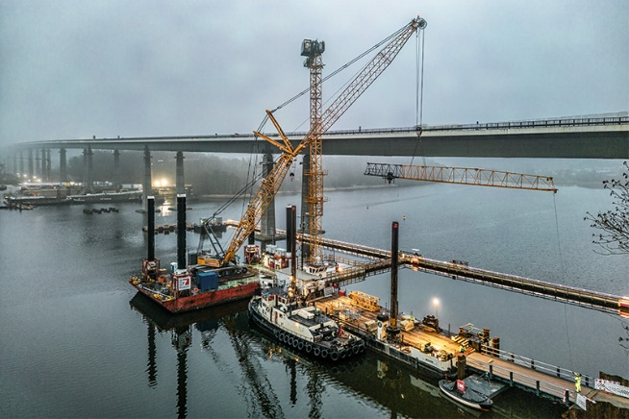Imagens

liebherr-niemann-rader-hochbruecke-01.jpgMontagem na água: A primeira grua para a construção de substituição da ponte alta de Rader foi montada na nova placa de base do primeiro pilar da ponte.

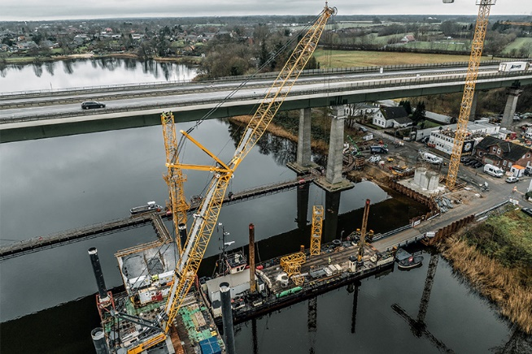

liebherr-niemann-rader-hochbruecke-02.jpgA montagem foi possível graças a uma grua de lagartas LR 1250 da Liebherr, fabricada em Nenzing, na Áustria.

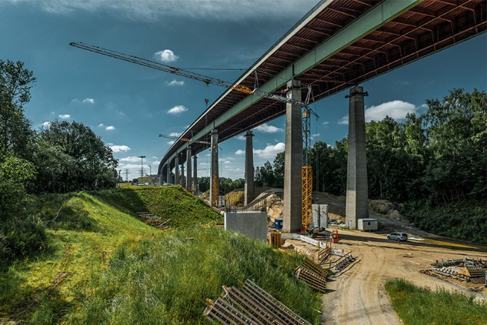

liebherr-niemann-rader-hochbruecke-03.jpgAs gruas K na obra de construção rodam parcialmente sob a ponte e são, desta forma, montadas com a torre recolhida.

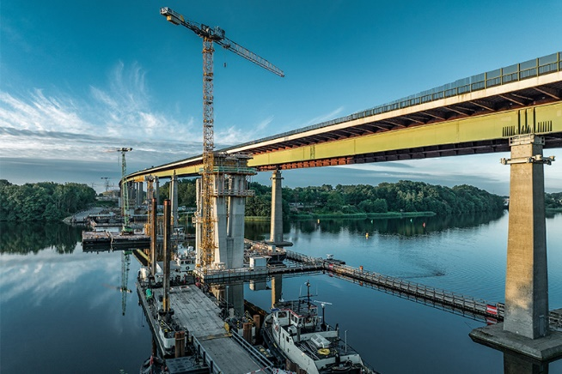

liebherr-niemann-rader-hochbruecke-04.jpgMudança de local para o seguinte pilar da ponte: As gruas deslocam-se ao ritmo da obra de construção e são montadas no local, como aqui na água do lago Borgstedt.

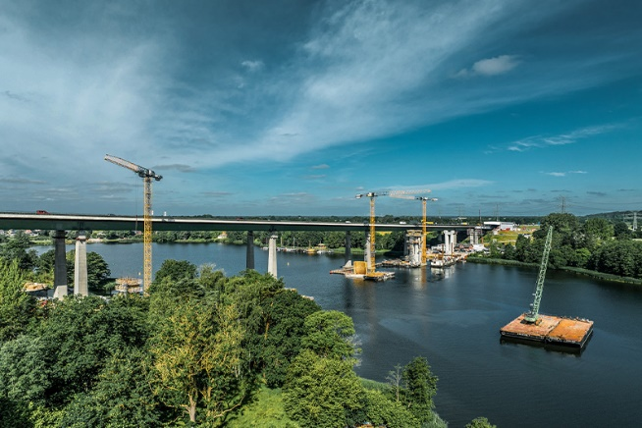

liebherr-niemann-rader-hochbruecke-05.jpgPara a montagem, é utilizada uma grua de lagartas, que flutua num pontão. A grua desmontada é transportada para o seu novo local numa embarcação.

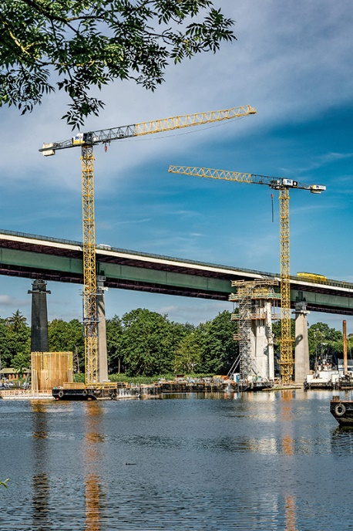

liebherr-niemann-rader-hochbruecke-06.jpgA construção de substituição da metade oriental da ponte será realizada ao lado da ponte existente, estando a sua conclusão prevista para 2026.

**Contacto**

Astrid KuziaEspecialista em comunicaçãoTelefone: +49 7351/41 – 4044E-mail: astrid.kuzia@liebherr.com

Publicado por

Liebherr-Werk Biberach GmbHBiberach/Alemanhawww.liebherr.com